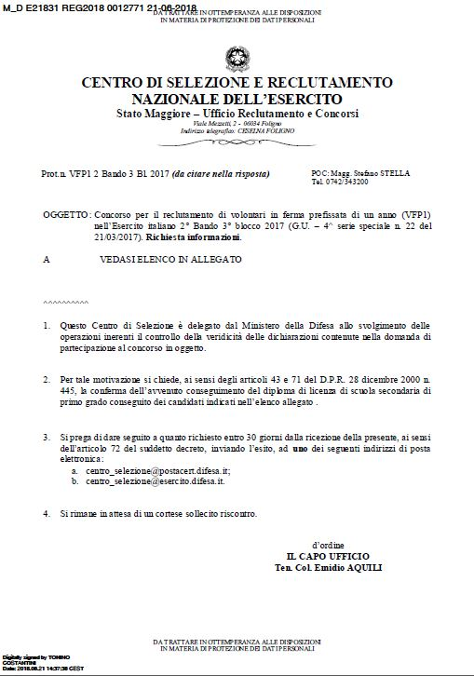

A: ISTITUTO D’ ISTRUZIONE
I.T.I G.Galilei
via puccini 22
GORIZIA
Gorizia
GOIS008001@istruzione.it

Cognome | Nome | Data Nascita | Voto | Anno Coseguimento
CUM | ANDREA | 01/10/1997 | da 60/100 a 69/100 | 2015-2016

